**江苏省仪征中学2024-2025学年度第二学期高二历史提升性练习四**

研制人：秦洪虹 审核人：金忠霞

班级： 姓名： 学号： 时间：2025.3.8作业时长： 50分钟

**一、选择题（共16题，每题3分，合计48分）**

1. 据《史记》记载，晋文公在践土召开会盟，与会的周天子实际上是被召唤来的，但是，《春秋》讳之曰“天王狩于河阳”。孟子说：“孔子成《春秋》而乱臣贼子惧”。由此说明，孔子意在

A. 抨击诸侯争霸 B. 重建伦理和政治秩序

C. 维护西周统治 D. 警示晋文公尊礼守德

2. 下表为汉武帝继位后采取的重大举措，该表反映了这一时期

|  |  |
| --- | --- |
| 时间 | 举措 |
| 公元前138年 | 派张骞出使西域 |
| 公元前133年 | 对匈奴开战 |
| 公元前127年 | 收复河套；颁布推恩令 |
| 公元前124—公元前119年 | 派卫青、霍去病四次出击匈奴 |
| 公元前119年 | 派张骞第二次出使西域；实行盐铁专卖 |
| 公元前118年 | 统一货币 |

A. 核心是加强中原与西域联系 B. 诸侯王割据威胁皇权

C. 战争中凸显中央集权的优势 D. 统制经济以扩大财源

3. 白居易在《赠友》中描述了两税征钱导致钱重物轻而伤农的现象，主张“复彼租庸法，令如贞观年”。柳宗元认为只有“舍其产而唯丁田之问”才能避免“贫者愈困饿死亡而莫之省，富者愈恣横侈泰而无所忌”。由此可知，当时

A. 政府加强对农民人身控制 B. 租庸调制仍然得到普遍认同

C. 税制改革面临现实性挑战 D. 两税法唯以资产为征税标准

4. 有学者认为， “北宋一代，是儒家学者们的觉醒时期，当时绝大部分儒学家们，不再只是拘守着儒家旧有的思想壁垒，作为反对佛老的基地，而是扩大阵地，扩大战果，努力于振兴儒学，使儒家学派重新居于佛道两家之上”。这一“觉醒”

A. 推动儒学内涵的丰富充实 B. 旨在否定佛老思想

C. 确立了理学官方正统地位 D. 重建了个人价值观

5. 清代，“江、浙之米，皆取给于江西、湖广”。苏州虽产米很多，但“本地所产耗于酒者大半”，所以“无论丰歉，江、广、安徽之客米来售者岁不下数百万石”。河南、东北的棉花供销各地，而棉布却又仰给于外省。这主要反映出当时

A. 南北经济发展的不平衡加剧 B. 政府推广农业多种经营

C. 区域间的经济联系愈加密切 D. 南方的手工业领先全国

6. 1902年，面向孺童群体的《启蒙画报》于北京创刊，其宗旨为“欲合我中国千五百州县后进英才之群力，辟世界新机”，参考中西教育课程，设有格致、舆地、算术、动植物等栏目。据此可知，该画报

A. 取代传统报刊成为主流 B. 兼具启蒙与救亡双重变奏

C. 得益于新政废除科举制 D. 基于新闻救国的现实考量

7. 下图是沈伯尘于1919年创作的新闻漫画。该画作旨在

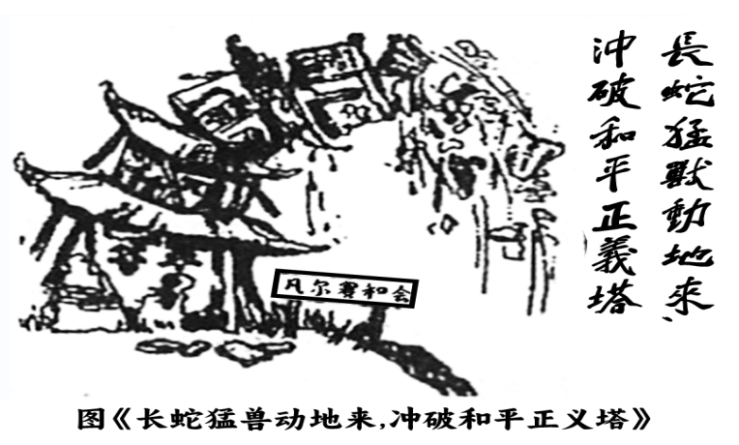

A. 批判北洋军阀的卖国行径 B. 维护战后国际新秩序

C. 抨击巴黎和会的强权政治 D. 推动五四运动的发展

8. 1952年，湖南掀起了领导农民以集体的力量向各种自然灾害作斗争的丰产运动。由于农民觉悟的提高，捕蝗、积肥、选种、评比等运动在全国蓬勃展开，许多翻身农民发明和改良农业生产工具，有力地推动了大生产运动。此类运动的开展

A. 助力国民经济全面恢复 B. 根植于农业的社会主义改造

C. 有利于国家工业化建设 D. 彰显了社会主义制度优越性

9. 在1961—1962年的第二次日内瓦会议期间，中国既实现了维持老挝中立并为巴特寮革命赢取了时间，同时也缓和了与法国的关系。有学者认为这是中国寻求与中间地带国家改善关系的“一次重要亮相”。这次“亮相”

A. 解决了印度支那问题 B. 推动了中国三线建设

C. 促成了中法正式建交 D. 缓解了中国外交困境

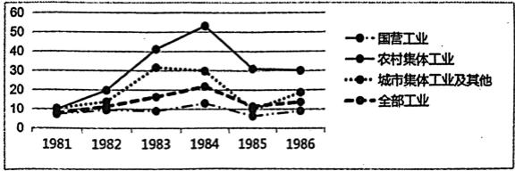10. 右图为1981—1986年中国工业发展年增长率（%）统计示意图，导致这一变化的主要原因是

A. 社会主义市场体制的建立

B. 中国加入世界贸易组织

C. 城乡经济发展不平衡加剧

D. 经济体制改革逐步推进

11. 在雅典陪审法庭开庭时，贪污公款的官员向陪审员鞠躬，可怜地恳求说“怜悯我吧，我求求你”；在法庭辩论的过程中，有人感叹自己穷苦，有人把孩子带到现场……最后这些人往往赢得了官司，这种判决在雅典十分常见。这反映出古代雅典

A. 陪审法庭是最高权力机关 B. 贪污腐败现象普遍

C. 公民与权贵之间矛盾激化 D. 民主制度存在缺陷

12. 法国圣昆坦市曾规定：农奴一旦进入该市，立即成为自由人……可免除各种封建义务。英国泰恩河上的新城曾规定：农奴在城内住满一年零一天，那他以后就是一个市民。类似规定曾广泛被其他许多市镇仿效过。这些规定

A. 旨在加强世俗王权 B. 瓦解了庄园与农奴制度

C. 凸显了城市自治权 D. 削弱了基督教会的权力

13. 18世纪末以前，人们一直把国家与君主本人混为一谈。如路德认为“主教们和诸侯们”构成了德国，路易十四则声称法兰西国家“完全属于国王本人”。之后，国家不再是国王、国王的领土和国王的臣民，而是由公民组成。这一观念的变化

A. 引发了欧洲宗教改革运动 B. 源于法国大革命的推动

C. 确立国家主权与独立原则 D. 有利于民族国家的建构

14. 洛克纳因允许雇员一周工作60小时以上被控违反纽约州议会通过的《面包坊法案》，在纽约三级法院均败诉的情况下，上诉到联邦最高法院。最终，大法官以“对面包坊工人工作时间的限制不在州治安权限之内”为由判定该法案违宪。该案件的处理过程体现了

A. 美国司法权的独立 B. 司法实践程序的正当性

C. 大陆法系逐渐完善 D. 宪法保障人权的局限性

15. 20世纪八九十年代英国颁布法律明确规定，地方政府不再直接提供公共服务，并把医院管理、社区服务、社会治安和教育等交给相关公司承担。这一法规的施行有利于

A. 社区成为一级地方政府 B. 国家管理职能的扩展

C. 社会福利制度初步建立 D. 基层治理方式的变革

16. 下表规定的计算比例表明，苏联的社会保障制度

表：工人职员养老金的计算比例

|  |  |  |  |  |
| --- | --- | --- | --- | --- |
| 月工资（卢布） | 养老金 | | | |
| 一般工种的工人和职员 | | 在地下、高温车间、有害健康条件下工作的工人和职员 | |
| 工资百分比 | 不包括补贴的养老金最低额 | 工资的百分比 | 不包括补贴的养老金最低额 |
| 35以下（含35） | 100 | 30 | 100 | 30 |
| 35—50（含50） | 85 | 35 | 90 | 35 |
| 50—60（含60） | 75 | 42.5 | 80 | 45 |
| 60—80（含80） | 65 | 45 | 70 | 48 |
| 80—100（含100） | 55 | 52 | 60 | 56 |
| 100以上 | 50 | 55 | 55 | 60 |

A. 坚持实行国家保障 B. 旨在缩减社会福利

C. 实行全民社会保险 D. 利于缩小收入差距

**二、非选择题**

（14分）17．阅读材料，完成下列要求。

材料一 贵族反叛促成《大宪章》的诞生，限制了权力的专横；而王权的强大，也同样避免了贵族集团的堕落。国王与贵族的均势，使得英国议会成为整合国家的基础；它一方面构成对绝对权力的制约，另一方面却不断强化国家能力。它限制了征税权的滥用，也同时赋予经由议会的征税以更强大的合法性基础。在《大宪章》之后，贵族所承担的税负并未减少，反而持续增长。在此后的对威尔士、苏格兰的战争中、在英法百年战争中、在对西班牙的战争中，我们都看到议会的合作与对王权的支持。

——摘自于明《<大宪章>的两种命运》

材料二 1774年第一届大陆会议通过的宣言和决议中表示，殖民地人的所作所为，“如同他们的英国人祖先在相似案例中所经常做的那样，是在声张和维护他们的权利和自由”。时光似乎再度倒流，与1215年的贵族和骑士、17世纪初的柯克和议会派一样，面对专制权力的压迫，殖民地人接过了捍卫《大宪章》的重任。但是，不同于北美革命者的祖先，此时权利话语的内涵已然大为扩充，被赋予了新的政治意涵。大陆会议宣言称，“依据永恒的自然法、英国宪法的原则、诸多特许状或契约”，“英属北美殖民地居民”得享“生命、自由和财产”等权利。……然而，到了1787年的费域制宪会议，各州代表们对《大宪章》几乎没有提及。在其后批准宪法的论辩中，是否需要专门制定一部旨在保护个人自由的《权利法案》成为辩论的焦点。 ——摘自薛冰清《<大宪章>与美国革命前后的政治文化变迁》

（1）根据材料一，概括《大宪章》的诞生对英国的影响。（6分）

（2）根据材料二并结合所学知识，指出大宪章》被北美革命者赋予新的政治意涵的主要历史背景，分析1787年美国制宪时没有提及《大宪章》的原因。（8分）

（13分）18．阅读材料，完成下列要求。

材料 汉儒的大量参政，为帝国政治加入了新鲜因素，但“汉承秦制”，承秦而来的政治架构并未立即改变；汉家精神其实是“杂霸”，是“儒表法里”的。汉宣帝就公然声称：“汉家自有制度，本以霸王道杂之，奈何纯任德教、用周政乎！”

——摘自阎步克《波峰与波谷——秦汉魏晋南北朝的政治文明》

根据材料并结合所学知识，就文中的观点进行评述。（要求：观点明确，史论结合，逻辑严谨，表述成文）